Vagrant, Virtual box, PHPStorm

Key concepts

Virtual box, Vagrant, Vagrantfile, bootstrap.sh, commando’s vagrant up, vagrant ssh, vagrant halt, PHPStorm

Alternatieve bronnen

https://www.vagrantup.com/intro/getting-started/
https://www.virtualbox.org/manual/ch01.html
https://www.jetbrains.com/help/phpstorm/quick-start-guide.html

Vagrant

Vagrant vereenvoudigt de installatie en configuratie van operating systems in virtualisatie-software. In deze cursus wordt vagrant gebruikt om een Ubuntu server met alle nodige software te installeren in Virtual box.

Installeer eerst Virtual box en Vagrant:

https://www.virtualbox.org/
https://www.vagrantup.com/

Maak vervolgens een map met daarin Vagrantfile, bootstrap.sh en de subfolder shared. Deze kan je downloaden van Blackboard.

Ga via de prompt naar de map waar je de bovenstaande bestanden geplaatst hebt en voer het commando

vagrant up

uit om de server te installeren. Tijdens de installatie wordt user vagrant met paswoord vagrant aangemaakt.

Via
vagrant ssh

wordt SSH connectie gemaakt.

De server wordt afgesloten via

vagrant halt

Het Vagrant bestand bevat de onderstaande informatie.

Vagrantfile
# -*- mode: ruby -*-
# vi: set ft=ruby :

# Vagrantfile API/syntax version. Don't touch unless you know what you're doing!
VAGRANTFILE_API_VERSION = "2"

Vagrant.configure(VAGRANTFILE_API_VERSION) do |config|

config.vm.box = "bento/ubuntu-16.04"

config.vm.network "private_network", ip: "192.168.33.22"
config.vm.hostname = "webadv"

config.vm.provider "virtualbox" do |vb|
vb.memory = "2048"
vb.customize ["modifyvm", :id, "--cableconnected1", "on"]
end
config.vm.provision :shell, path: "bootstrap.sh"

end

In het bovenstaande bestand wordt

- ubuntu-16 geselecteerd
- IP adres vastgesteld op “192.168.33.22"
- bootstrap.sh uitgevoerd op de server

In bootstrap.sh worden de nodige installaties (via apt) gedaan. Onder andere PHP7, mysql, phpmyadmin worden geïnstalleerd.

bootstrap.sh
#!/bin/bash

MYSQLPASSWORD='root'
XDEBUG=$(cat <<EOF
zend_extension=xdebug.so
xdebug.remote_enable = 1
xdebug.remote_connect_back = 1
xdebug.remote_port = 9000
EOF
)
VHOST=$(cat <<EOF
<VirtualHost *:80>
DocumentRoot "/var/www/html/"
ServerName webadv
ServerAlias webadv
<Directory "/var/www/html/">
AllowOverride All
Require all granted
</Directory>
</VirtualHost>
EOF
)

apt-get update

apt-get install python-software-properties
add-apt-repository ppa:ondrej/php

apt-get -y install php7.2 libapache2-mod-php
apt-get -y install zip unzip php7.2-zip
apt-get -y install apache2

echo "${VHOST}" > /etc/apache2/sites-available/000-default.conf

echo "${FIX}" > /usr/local/sbin/fixpermissions
chmod 700 /usr/local/sbin/fixpermissions

sed -i s/display_errors\ =\ Off/display_errors\ =\ On/g /etc/php/7.2/apache2/php.ini

debconf-set-selections <<< "mysql-server mysql-server/root_password password $MYSQLPASSWORD"
debconf-set-selections <<< "mysql-server mysql-server/root_password_again password $MYSQLPASSWORD"
apt-get -y install mysql-server
apt-get -y install php7.2-mysql
apt-get -y install php7.2-pdo-sqlite
apt-get install php-xdebug

debconf-set-selections <<< "phpmyadmin phpmyadmin/dbconfig-install boolean true"
debconf-set-selections <<< "phpmyadmin phpmyadmin/app-password-confirm password $MYSQLPASSWORD"
debconf-set-selections <<< "phpmyadmin phpmyadmin/mysql/admin-pass password $MYSQLPASSWORD"
debconf-set-selections <<< "phpmyadmin phpmyadmin/mysql/app-pass password $MYSQLPASSWORD"
debconf-set-selections <<< "phpmyadmin phpmyadmin/reconfigure-webserver multiselect apache2"
apt-get -y install phpmyadmin

a2enmod rewrite

chown -R vagrant:www-data /var/www/html/
chmod g+s /var/www/html/

curl -Ss https://getcomposer.org/installer | php
mv composer.phar /usr/bin/composer

curl -sL https://deb.nodesource.com/setup_6.x | bash -
apt-get install -y nodejs

service apache2 restart

Probeer de installatie uit en start de server via vagrant up.

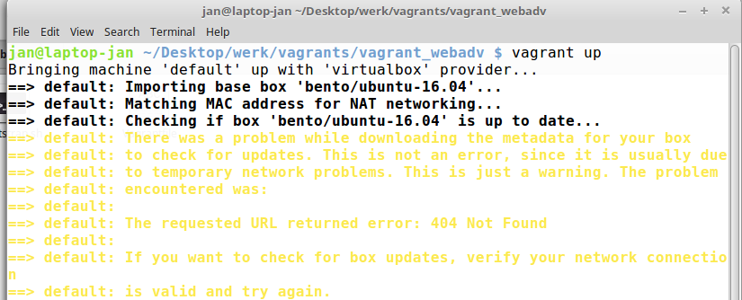

De geïnstalleerde server is zichtbaar in Virtual box (klik op Show).

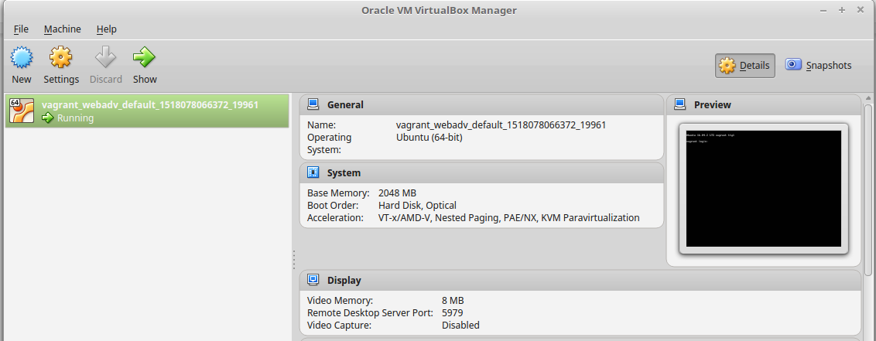

Gebruiker en paswoord hebben waarde vagrant (let op het qwerty-klavier). Je kan in de prompt het commando

sudo loadkeys be

ingeven om azerty te selecteren. De rechtse Ctrl kan gebruikt worden om de server te verlaten en terug naar het host OS te gaan.

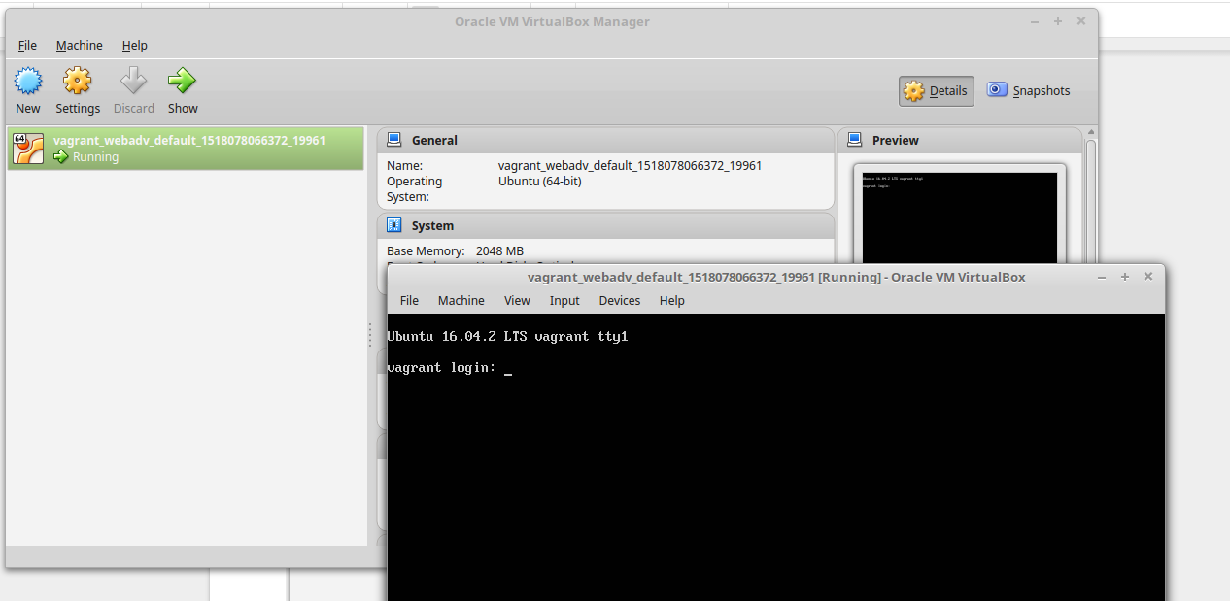

Via vagrant ssh (in de prompt van het host OS) wordt een SSH-connectie naar de server geopend (paswoord vagrant)
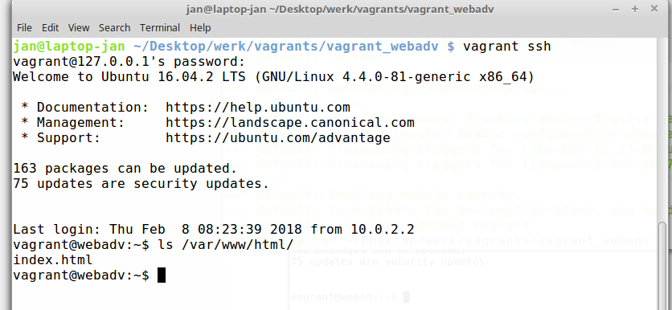

index.html kan geopend worden in de browser via de URL http://192.168.33.22/ en http://192.168.33.22/index.html

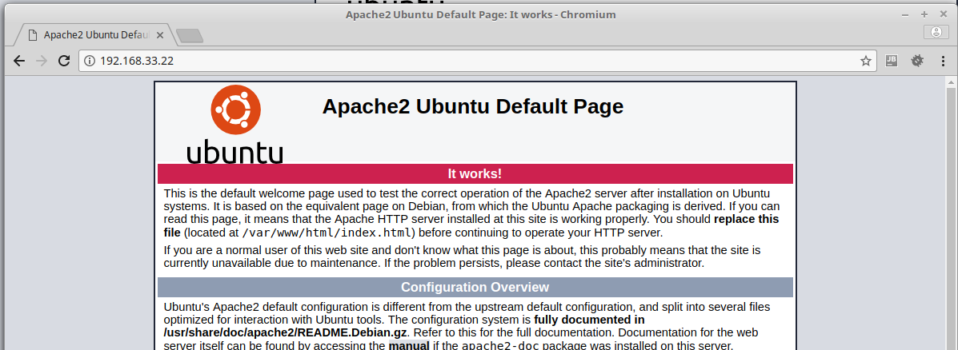

PHPMyadmin is beschikbaar om de MySQL-databank te beheren: http://192.168.33.22/phpmyadmin (gebruiker root, paswoord root).

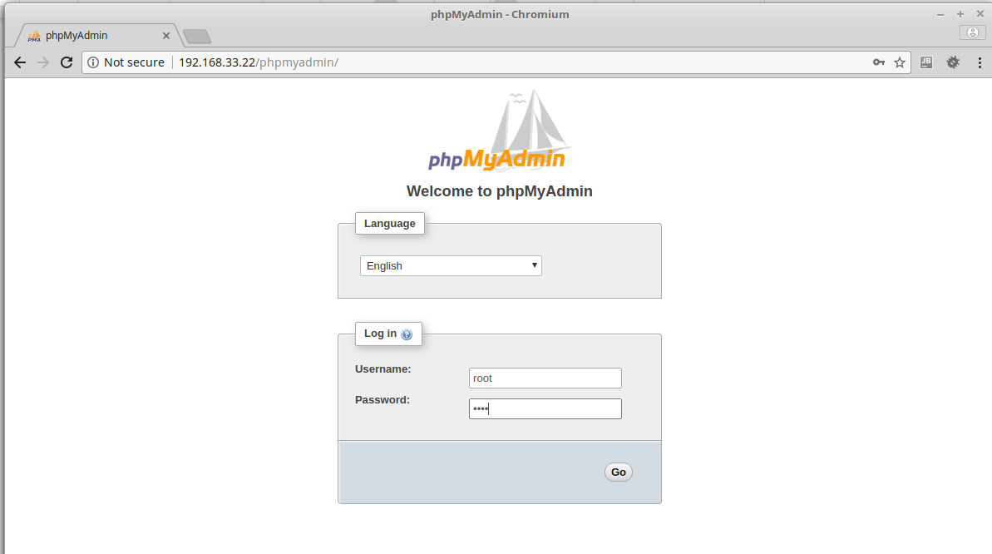

Via scp (of winscp) kan een bestand naar de server gekopieerd worden.

scp hello.php vagrant@192.168.33.22:/var/www/html
Dit bestand is beschikbaar via de url http://192.168.33.22/hello.php

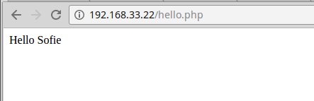

Opmerking

Virtual box werkt niet wanneer Hyper-V ingeschakeld is. Vagrant en Virtual box zijn echter niet verplicht. Je kan ook een Ubuntu server zelf installeren in VMWare. Gebruik user vagrant en paswoord vagrant tijdens de installatie en selecteer ook de SSH-server.

Zoek het IP-address van de server op via ifconfig.

Kopieer bootstrap.sh via scp (vanuit het host os).

scp bootstrap.sh vagrant@xxx.xxx.xxx.xxx:/home/vagrant

In de server voer je
sudo su -
apt install dos2unix
cd /home/vagrant
dos2unix bootstrap.sh
bash bootstrap.sh
uit.

Eventueel kan je in Windows ook switchen tussen Hyper-v en Virtual-box:

https://unclassified.software/en/apps/hypervswitch

PHPStorm

Benodigde Software:

- PHPStorm IDE

https://www.jetbrains.com/phpstorm/
https://www.jetbrains.com/student/
https://www.jetbrains.com/help/phpstorm/2016.3/quick-start-guide.html

- php (CLI)

http://php.net/downloads.php

(1) Uitvoeren in de CLI

Installeer PHP7 (op je eigen PC, niet in de virtuele machine).

Maak een project in PHPStorm (File, New Project, PHP Empty Project, selecteer ook PHP7 interpreter).

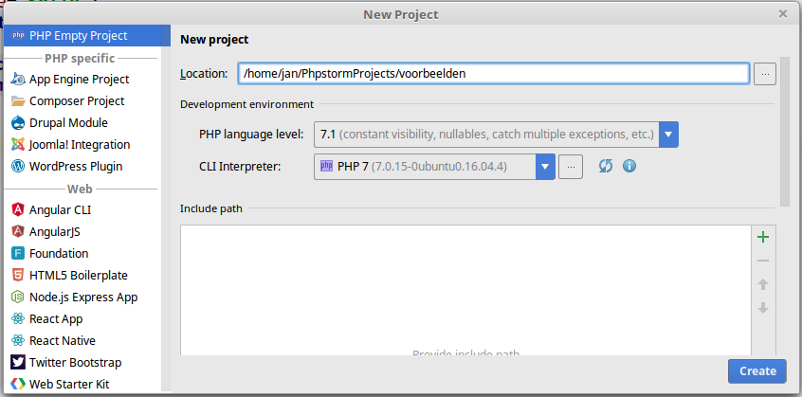

Maak het script hello.php: Rechtermuisknop op een project, New, PHP File.

Voorzie de run configurations: Run, Edit Configurations, kies voor PHP Script

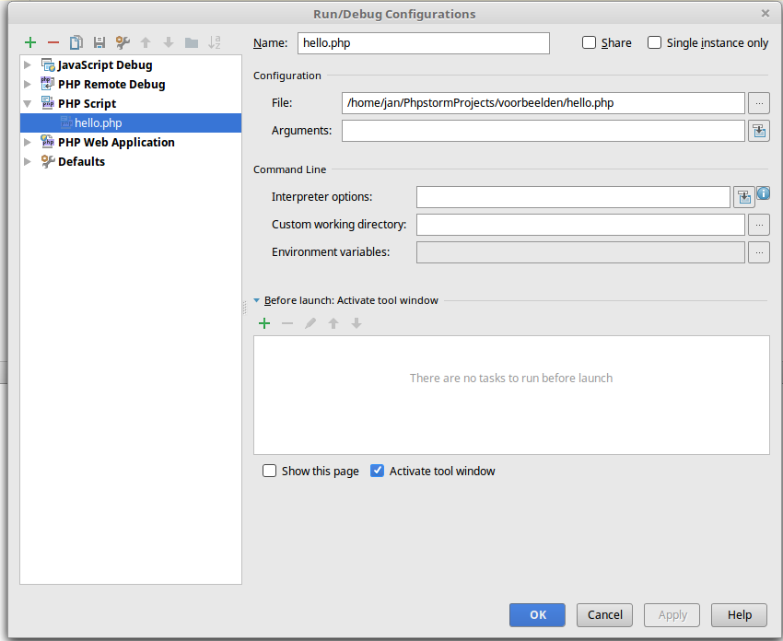

Klik op OK, het resultaat wordt in een console in PHPStorm getoond:

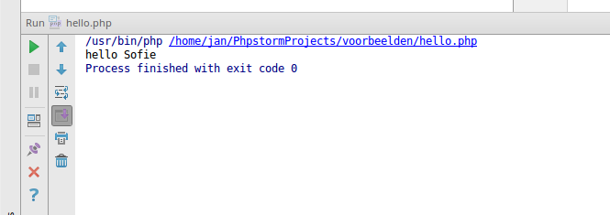

Je kan natuurlijk ook zelf een console openen en het commando php hello.php zelf ingeven:

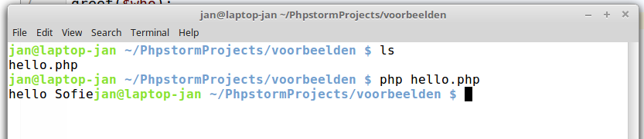
(2) Upload naar de server

Configureer deployment naar de server (Tools, Deployment, Configuration…). Klik op de groene plus en selecteer SFTP.

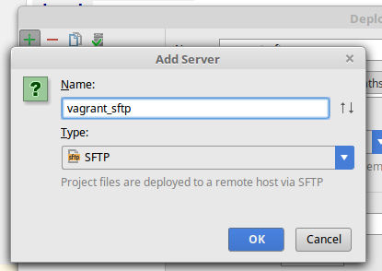
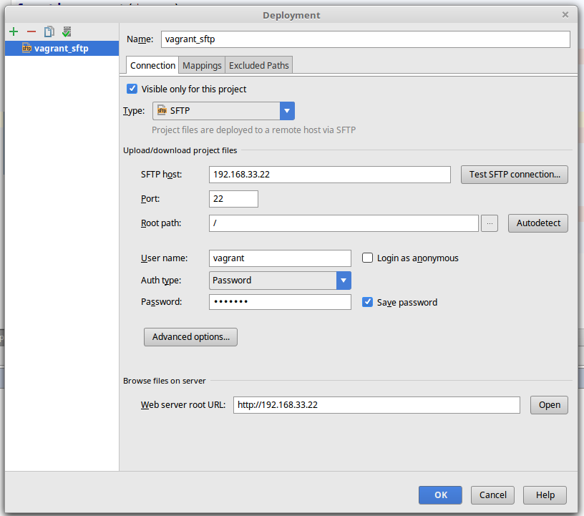
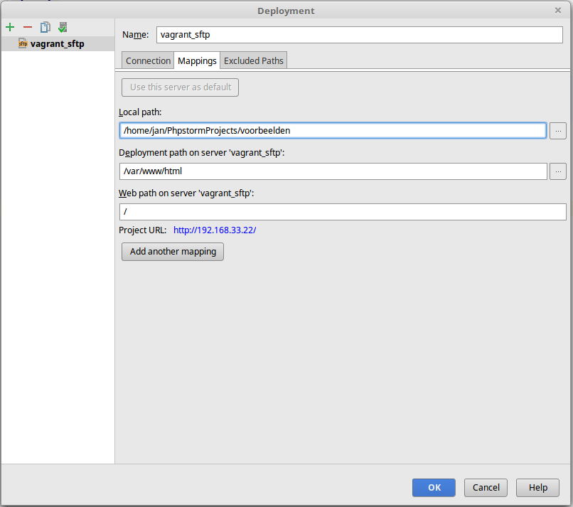

Zorg ervoor dat bestanden ook verwijderd worden van de server (Tools, Deployment, Options):

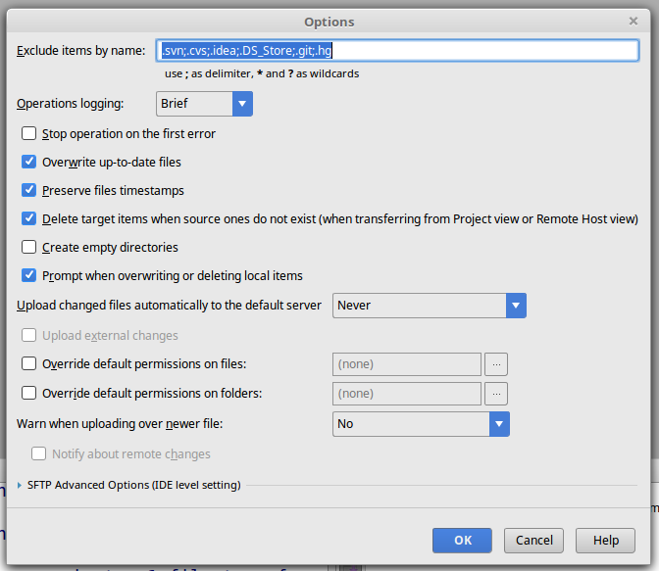

Maak een PHP-bestand (File, New…, New PHP File).

Upload naar vagrant_sftp (Tools, Deployment, Upload to vagrant_sftp).

Geef de url http://192.168.33.22/hello.php in in de browser.

De gegevens kunnen ook van de server gedownload worden via Tools, Deployment, Download from vagrant_sftp.

(3) Run as web application

Configureer de server (File, Settings, zoek naar servers)

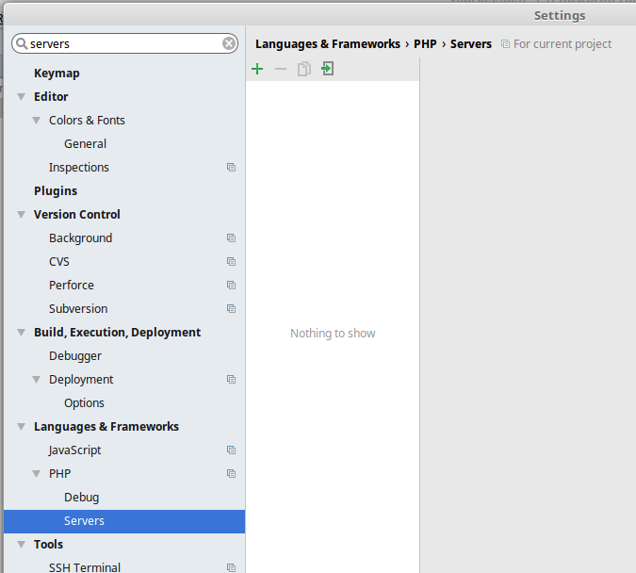

Klik op de groene plus, vul naam vagrant in, host 192.168.33.22 en maak de mapping naar /var/www/html/

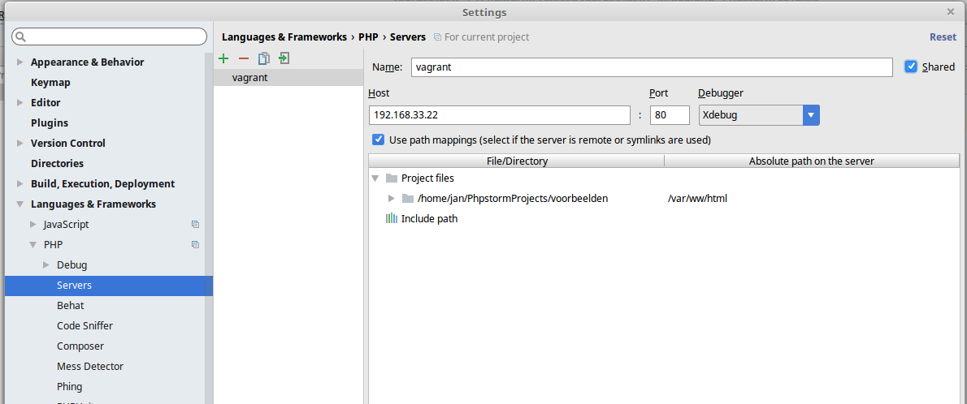

Doe de Run configuration (Run, Edit Configurations…) Selecteer de groene plus (linksboven), kies voor PHP Web Application.
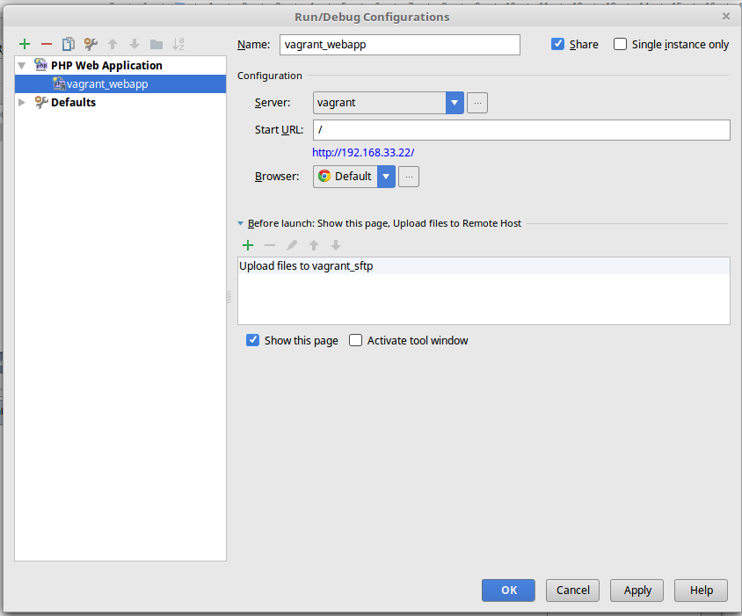

Klik in het voorgaande scherm op de groene plus (onder Before launch …) om de bestanden naar de server te uploaden.

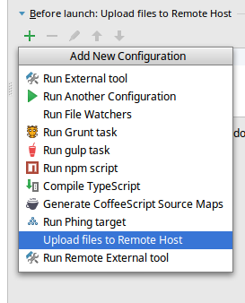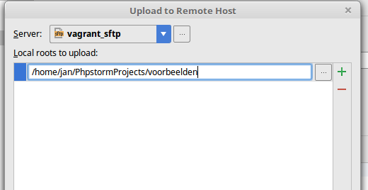

Voer de web application uit. Ofwel via Run, Run ‘vagrant_webapp’ ofwel via de groene driehoek in de rechterbovenhoek van het scherm:

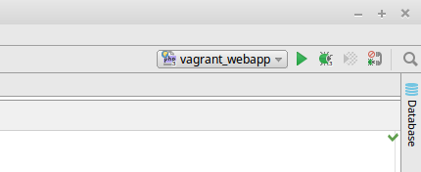

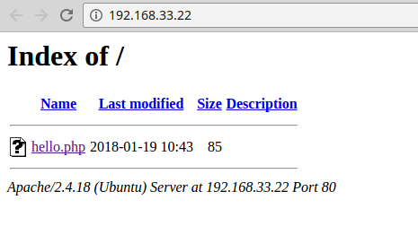

(4) Debugging (extra)

Installeer Chrome Xdebug helper.

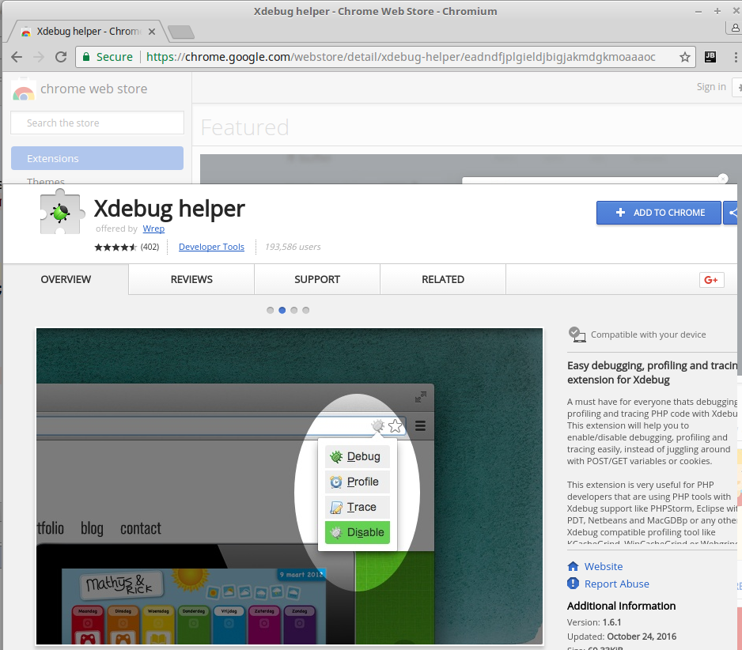

Klik op het icoon naast het vergrootglas om te luisteren naar debug connections
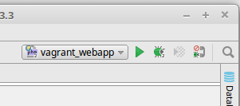

Resultaat:
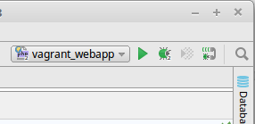

Klik op het groene insect om te debuggen. Het onderstaande scherm wordt geopend. Vul de naam van het bestand in bij Start URL.

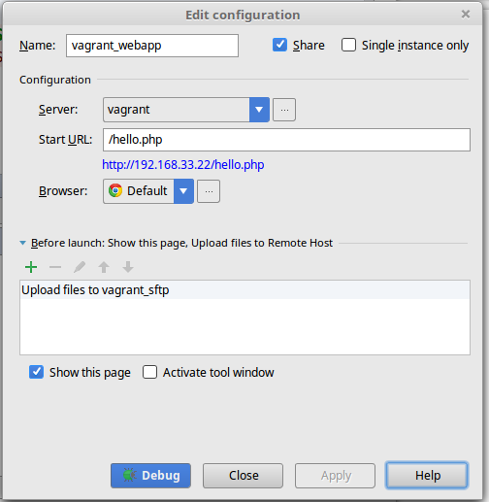

Klik op Debug.

De browser wordt geopend en het onderstaande scherm wordt getoond in PHPStorm.

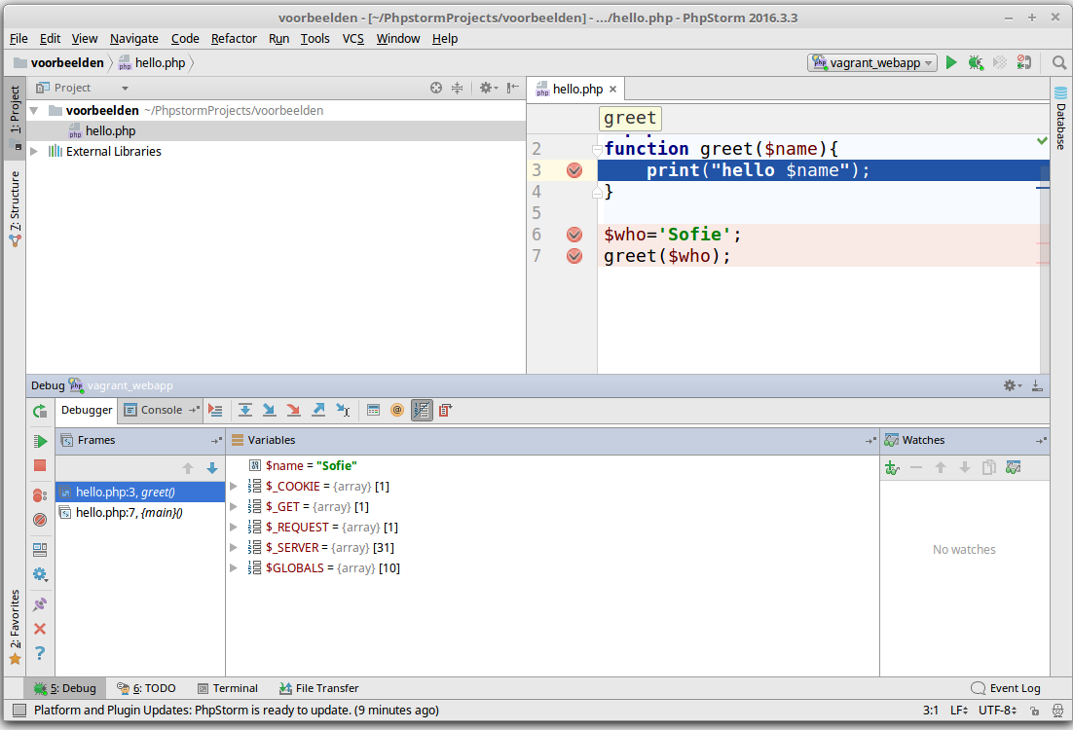

Windows zie https://www.sitepoint.com/getting-started-vagrant-windows/ http://tech.osteel.me/posts/2015/01/25/how-to-use-vagrant-on-windows.html
Windows: winscp https://winscp.net/eng/download.php
sudo apt install openssh-server kan ook mocht je dit vergeten zijn tijdens de installatie.
Windows: winscp https://winscp.net/eng/download.php

